МУНИЦИПАЛЬНОЕ БЮДЖЕТНОЕ ДОШКОЛЬНОЕ ОБРАЗОВАТЕЛЬНОЕ УЧРЕЖДЕНИЕ ДС «УЛЫБКА» Г. ВОЛГОДОНСКА

**Отчет**

**о проведении мероприятий по экологическому просвещению населения и пропаганде бережного отношения к окружающей среде**

**в старшей группе № 3**

Воспитатели: Строганова М.Ю. в.к.к.

Волгодонск 2025г.

В рамках плана мероприятий по экологическому просвещению населения и пропаганде бережного отношения к окружающей среде провели:

1. Приняли участие в природоохранной акции «Мы за чистый дом, Донские Эколята в нём!» с целью формирование у детей экологического сознания и понимания необходимости поддерживать чистоту на улицах города, дома.

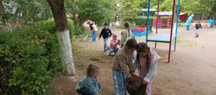

1. Проведение Уроков Эколят «Помоги природе, помоги своему другу!»

Цель: формирование навыков экологически грамотного поведения в природе, умения прогнозировать последствия своей деятельности, воспитание любви и уважения к природе, формирование основ экологической культуры.

